Apakah Orang yang Sering Sendiri Itu Introvert?

# 1. Latar Belakang

Saya tertarik untuk mengecek, apakah benar orang yang sering menghabiskan waktu sendiri itu cenderung introvert? Soalnya, ini sering banget dibahas di media sosial atau artikel psikologi. Nah, saya pakai dataset 'personality_dataset.csv' yang isinya tentang berapa jam seseorang biasanya menghabiskan waktu sendiri dalam seminggu, dan tipe kepribadiannya (Introvert atau Extrovert).  
  
Dari situ, saya pengen tahu:  
"Apakah semakin banyak waktu sendiri, semakin introvert orang itu?"  
Kalau iya, saya ingin tahu seberapa kuat hubungan itu.

# 2. Metode Analisis

Langkah-langkah yang saya lakukan:  
  
a. Siapkan data dulu:  
- Saya ubah data kepribadian jadi angka: Extrovert = 0, Introvert = 1 (biar bisa dianalisis).  
- Saya ambil 2 kolom penting: waktu sendiri dan skor kepribadian tadi, lalu buang data kosong.  
  
b. Hitung statistik dasar:  
- Saya cek rata-rata, median, standar deviasi, nilai terkecil dan terbesar dari kedua variabel itu.  
  
c. Regresi linier sederhana:  
- Saya buat model yang melihat hubungan antara waktu sendiri dan kemungkinan seseorang itu introvert.  
- Modelnya sederhana: 1 variabel input (waktu sendiri), 1 output (skor kepribadian).  
  
d. Visualisasi:  
- Saya buat 2 grafik: scatter plot + garis prediksi dan histogram sebaran waktu sendiri.

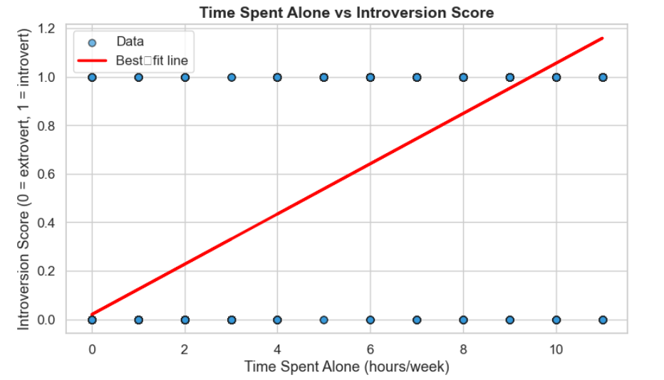

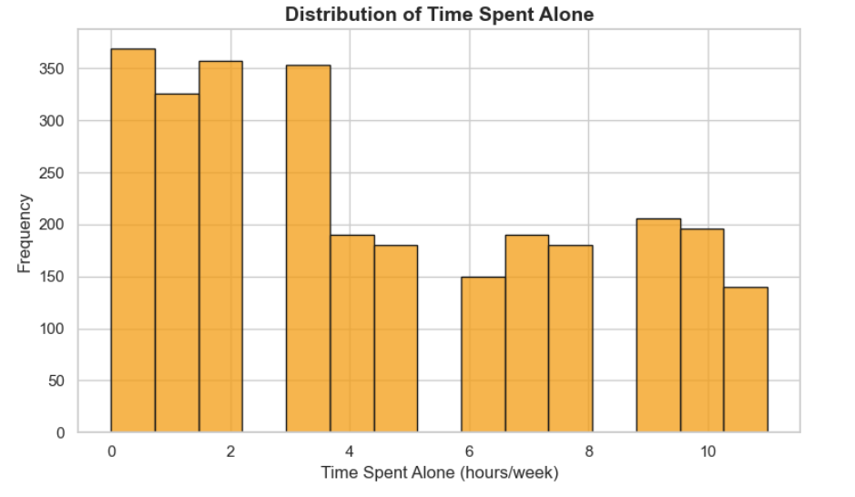

# 3. Hasil dan Interpretasi

Statistik dasar (ringkasan):  
- Rata-rata waktu sendiri sekitar X jam per minggu.  
- Skor kepribadian paling banyak di angka 0 (Extrovert), tapi cukup banyak juga yang 1 (Introvert).  
  
Hasil regresi:

|  |  |  |
| --- | --- | --- |
| Parameter | Nilai (kurang lebih) | Artinya |
| Slope | +0.104 | Setiap tambahan 1 jam sendiri, kemungkinan jadi introvert naik 10.4% |
| Intercept | 0.020 | Meski nggak pernah sendiri, masih ada peluang 2% orang jadi introvert |
| R-squared | 0.52 | Hubungan waktu sendiri dengan kepribadian cukup kuat (52%) |

Visualisasi:  
1. Grafik pertama menunjukkan data sebenarnya (titik-titik) dan garis merah sebagai prediksi. Dari situ kelihatan bahwa makin banyak waktu sendiri, orang makin cenderung jadi introvert.  
2. Grafik kedua (histogram) memperlihatkan bahwa ada dua kelompok besar:  
- yang waktu sendirinya sedikit  
- dan yang waktu sendirinya banyak  
Bisa jadi ini dua tipe sosial yang berbeda.

# 4. Kesimpulan dan Rekomendasi

Kesimpulan dari saya:  
- Ada hubungan yang cukup kuat antara banyaknya waktu sendiri dan kecenderungan jadi introvert.  
- Tapi, ini belum bisa dibilang penentu pasti, karena masih ada 48% faktor lain yang memengaruhi kepribadian.  
  
Saran atau ide lanjut:  
1. Saya ingin coba tambahkan variabel lain kayak usia, jenis kelamin, atau seberapa sering mereka interaksi sosial.  
2. Bisa juga coba model lain yang nggak linier, kayak regresi logistik.  
3. Kalau dataset-nya lebih besar atau beragam, mungkin hasilnya bakal lebih jelas dan bisa digeneralisasi.

# Penutup

Saya cukup puas dengan hasil analisis sederhana ini. Ternyata, hal yang sering kita anggap "cuma asumsi" bisa juga dibuktikan lewat data. Semoga analisis ini bisa jadi dasar untuk riset lebih lanjut, atau minimal bikin kita lebih ngerti soal hubungan antara waktu sendiri dan kepribadian.  
  
Kalau dibutuhkan, saya bisa bantu ubah ini ke dalam bentuk presentasi, infografis, atau laporan visual yang menarik.